Einladung
zur Abschlußwanderung am Samstag, den 17.10.2020

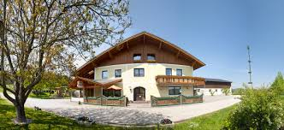

Wir treffen uns um 13.30 Uhr am Parkplatz beim Wirt in der Rödt in Rödleiten. Hier parken wir unsere Autos. Anschließend geht unsere Wanderung nach Froschern, Ackersberg, Innerleiten, durch den Wald nach Schmitzberg. Am Ortsende geht es rechts in die Siedlung hinunter, dann nach Aigen, den Berg hinunter und rechts Richtung Waldesruh. Weiter links und dann rechts nach Rödleiten. Hier geht es links den Berg hinunter und zum Wirt in der Rödt hinauf, wo der Einkehrschwung stattfindet.

Wanderstrecke: Asphaltstrasse und Waldstrasse
Gehzeit: ca. 2 bis 2 ½ Stunden

Auf recht zahlreiche Teilnahme freut sich Ilse Hohensinn Tel. 0664 5055300
Für Unfälle wird nicht gehaftet.

